AstroClub
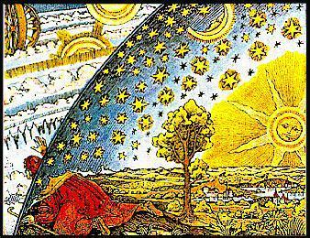
Le Club d'Astronomie et d'Astrophysique du Lycée Jean Monnet a pour buts de faire découvrir les beautés du ciel nocturne et de répondreaux interrogations des élèves sur le vaste Univers qui nous abrite.
Cet AstroClub recherchera également à illustrer et développer les thèmes concernant l'astronomie et l'astrophysique abordés dans les programmes de l'enseignement secondaire.
Ci-après des informations pour tous et un accès pour les membres de l'AstroClub.
 | Espace réservé aux membres du club  Travaux des membres accessibles aux utilisateurs enregistrés : Constellations

Actualités

Transit de Mercure - 9 mai 2016
- Voir sur l'ENT du lycée.
– Anciennement à la une

Prévisions météo
Météo à Cognac

Carte du ciel
Une carte du ciel en ligne et des articles sur l'astronomie et l'astrophysique !

Sites d'observation
- Moulin de Fanau
- Le Bois du Portail

Liens à parcourir
- P.G.J. - Astronomie : un site plein de ressources
- Les mystères de l'Univers
- Vous avez dit Univers ?
- Le Big-Bang
- Voir naître les étoiles - vidéo
- Le Soleil en temps réel
- Pleins feux sur les trous noirs - vidéo / Voyage au cœur d'un trou noir - vidéo
- Il manque 85% de la matière - vidéo
- Cette énergie qui dilate l'Univers - vidéo
- From Earth to the Universe : de magnifiques photographies de l'univers (fonds d'écran disponibles).
- Un lien pour suivre une dizaine de satellites dont l'ISS : Les satellites / Pour suivre en direct la station internationale, passer par le site suivant qui vous permettra de télécharger le programme de google-earth, qui retracera en direct le trajet effectué par la station : ISS
- Un lien vers des émissions radio sur l'astronomie à écouter : Ciel et Espace Radio
- Le journal de l'espace par le CNES: attention les vidéos sont filtrées au lycée
- La porte aux étoiles

Logiciels gratuits
- Stellarium : Un planétarium très sympathique avec des images des objets célestes.
- Cartes du Ciel : Un planétarium avec un très riche catalogue d'étoiles, d'astéroïdes et de comètes pour préparer ses conservations.
- Celestia : Un logiciel de simulation époustouflant pour explorer notre système solaire et… au delà.

